

**Об утверждении схемы пастбищеоборотов на основании геоботанического обследования пастбищ по Таскалинскому району**

***Утративший силу***

Постановление акимата Таскалинского района Западно-Казахстанской области от 9 октября 2018 года № 309. Зарегистрировано Департаментом юстиции Западно-Казахстанской области 7 ноября 2018 года № 5395. Утратило силу постановлением акимата Таскалинского района Западно-Казахстанской области от 12 сентября 2024 года № 213

      Сноска. Утратило силу постановлением акимата Таскалинского района Западно-Казахстанской области от 12.09.2024 № 213 (вводится в действие по истечении десяти календарных дней после дня его первого официального опубликования).

      В соответствии с Законом Республики Казахстан от 23 января 2001 года "О местном государственном управлении и самоуправлении в Республике Казахстан", Законом Республики Казахстан от 20 февраля 2017 года "О пастбищах", акимат Таскалинского района **ПОСТАНОВЛЯЕТ**:

      1. Утвердить схему пастбищеоборотов на основании геоботанического обследования пастбищ по Таскалинскому району, согласно приложению к настоящему постановлению.

      2. Руководителю аппарата акима Таскалинского района (Мырзаш М.) обеспечить государственную регистрацию данного постановления в органах юстиции, его официальное опубликование в Эталонном контрольном банке нормативных правовых актов Республики Казахстан.

      3. Контроль за исполнением настоящего постановления возложить на заместителя акима района А.Баяндыкова.

      4. Настоящее постановление вводится в действие со дня его первого официального опубликования.

|  |  |
| --- | --- |
| *Аким района* | *А.Халелов* |

|  |  |
| --- | --- |
|  | Приложение  к постановлению акимата  Таскалинского района  от 9 октября 2018 года № 309 |

**Схема пастбищеоборотов на основании геоботанического обследования пастбищ по Таскалинскому району**

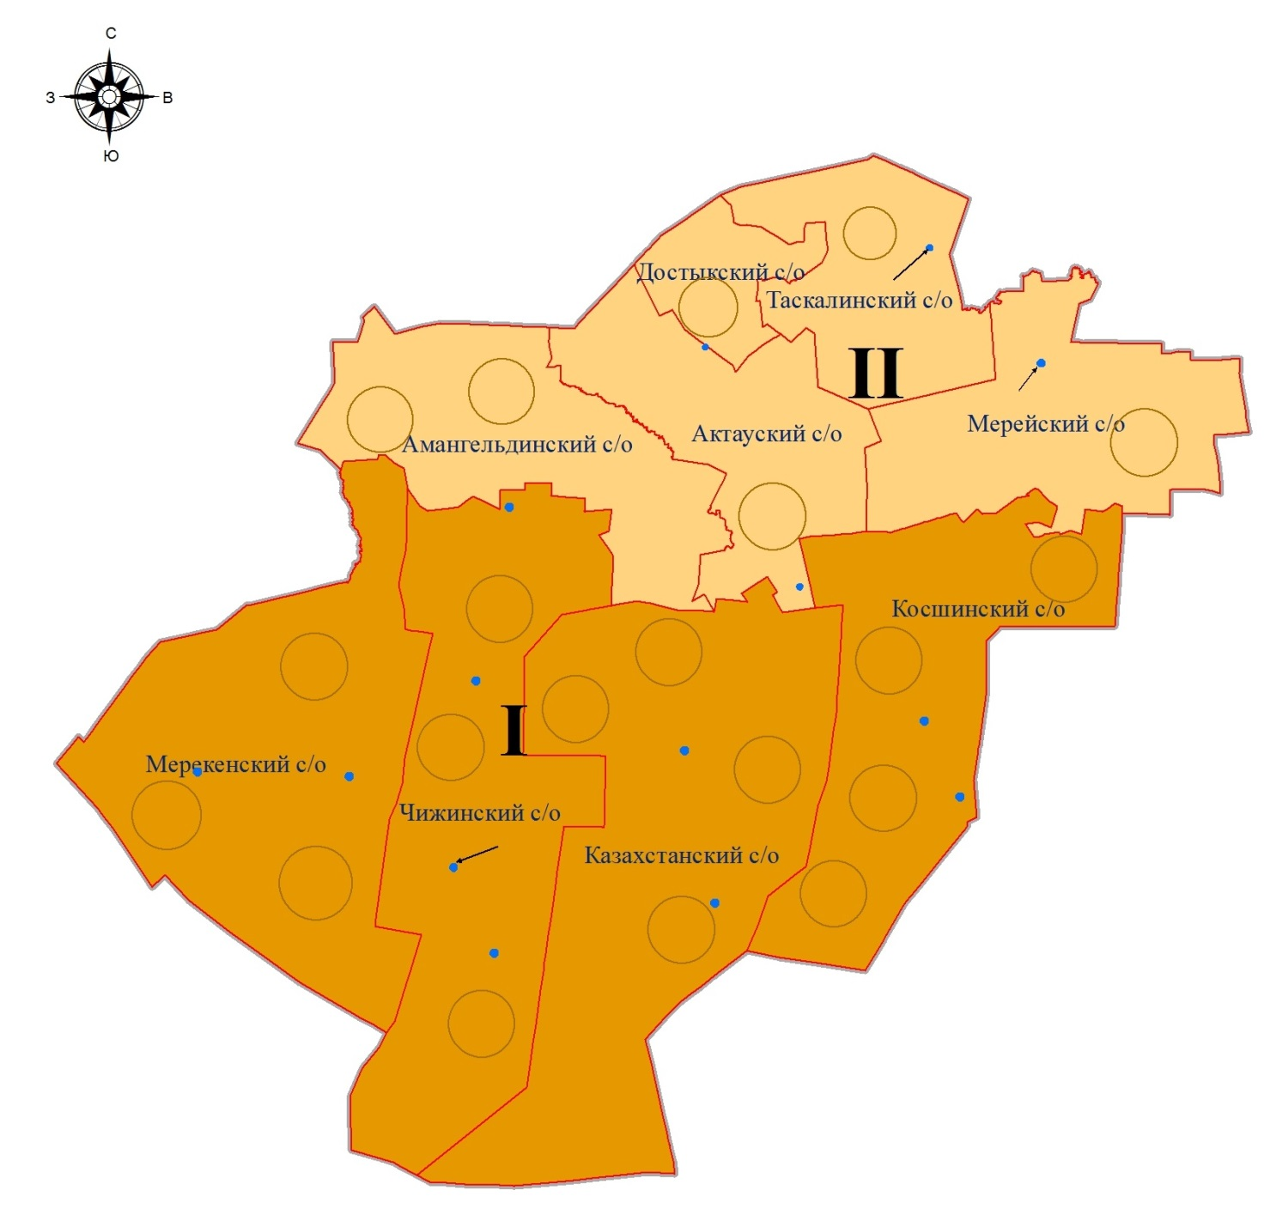

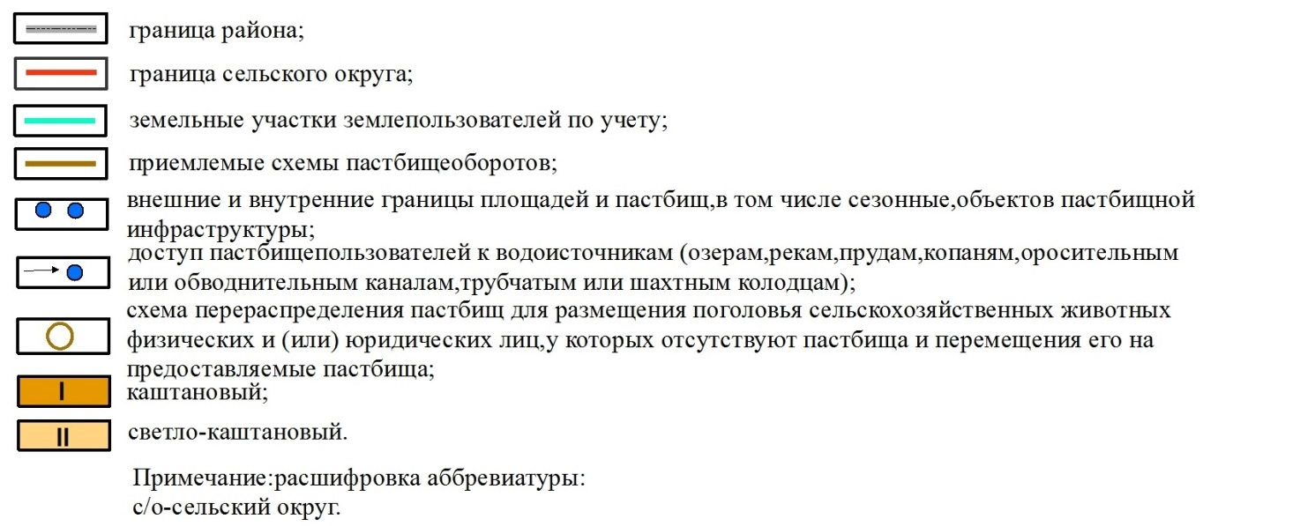



© 2012. РГП на ПХВ «Институт законодательства и правовой информации Республики Казахстан» Министерства юстиции Республики Казахстан